Тема лекции 4: Система мотивации в сфере услуг

- Мотивация как функция сервисного менеджмента
- Теоретические основы управления мотивацией
- Методы мотивации

1 Проблемы трудовой мотивации актуальны для большинства предприятий и организаций в Казахстане. Мотивация - сложнейшая научная проблема и одновременно практическая задача, с которой сталкивается любой менеджер, при этом невозможно тиражирование зарубежных и отечественных подходов без тщательной адаптации к особенностям конкретной организации.
При всем разнообразии форм и методов мотивирования персонала на уровне организации роль системы вознаграждений остается как наиболее очевидной, так и наиболее важной.
Как сформировать в организации систему вознаграждений, которая бы стимулировала работников трудиться результативно, проявлять ответственность и инициативу, то есть выполняла бы мотивационную (стимулирующую) функцию? Несмотря на наличие общих принципов формирования систем оплаты труда, построение такой системы в каждой организации требует учета множества факторов объективного и субъективного характера, характеризующих внешнюю и внутреннюю среду организации. Сочетание этих факторов определяет уникальность каждой организации и необходимость формирования системы вознаграждений, в наибольшей степени учитывающей специфические черты как самой организации и ее внешнего окружения, так и ее персонала. Более того, сформированная в организации система вознаграждений не может оставаться эффективной без постоянного совершенствования с учетом изменений внешней и внутренней среды.
Можно выделить следующие цели разработки системы вознаграждений в организации:
- привлечение в организацию квалифицированного конкурентоспособного персонала;
- мотивирование сотрудников к более производительному труду, достижению высокого уровня индивидуальных (групповых, организационных) показателей деятельности (уровней результативности);
- стимулирование желательных видов поведения работников (профессиональный рост, творчество, трудовая активность, дисциплина и ответственность);
- формирование лояльности работников, их приверженности организации, удержание персонала.
Обобщенно целью формирования системы вознаграждений можно назвать формирование конкурентоспособного мотивированного персонала, способного реализовать стратегические цели организации.

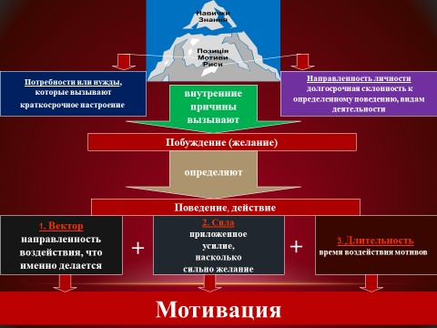

Необходимо отметить, что и цели, и средства системы вознаграждений дифференцируются в отношении отдельных категорий работников. По ряду должностных позиций, как правило, не требующих высокой квалификации, проблема привлечения и удержания персонала не стоит. Это, как правило, наиболее массовые группы персонала "низового" уровня, например операционисты в банках, торговый персонал и др.
Элементы системы вознаграждений в действии
Разнообразие видов и форм вознаграждений обеспечивает гибкость и адаптивность систем вознаграждений.
Более подробно экономические вознаграждения рассмотрены в табл. 1.

Таблица 1

Мотивационное значение элементов системы экономических вознаграждений

Элементы системы вознаграждений | Характер мотивационного воздействия | Условия эффективности мотивационного  воздействия
Базовая оплата труда в  зависимости от уровня ответственности и рыночной цены рабочей силы | Способствует привлечению и удержанию конкурентоспособного персонала. Мотивирует: - стремление к повышению профессионализма и должностного статуса,  выполнению более | 1. Регулярная  корректировка базовых ставок в зависимости от динамики показателей стоимости жизни. 2.  Аттестация персонала и  регулярное изменение базовых ставок в

 | ответственных заданий; - получение профессий, пользующихся спросом на рынке труда; - овладение эксклюзивными  профессиональными компетенциями, повышающими конкурентоспособность.  Способствует как удовлетворению материальных потребностей, так и потребности в безопасности | зависимости от уровня квалификации работников.  3. Разумная  дифференциация уровней оплаты различных видов труда, отсутствие явных необоснованных диспропорций. 4.  Доступность и  достоверность информации о рынке труда и уровнях заработной платы. 5.  Обоснованное установление норм трудовых затрат или должностных обязанностей в рамках сферы  ответственности и компетенции
Стимулирующие системы оплаты в зависимости от результатов выполнения рабочих заданий | Мотивируют стремление к  повышению показателей результативности, принятых в качестве критериев (количество и качество продукции или услуг). Способствуют удержанию персонала (наличие  возможности повысить заработок через увеличение трудовых усилий) | 1. Обоснованное установление критериев результативности. 2.  Объективная оценка  результатов. 3.  Дополнительное  вознаграждение, адекватное увеличению усилий
Системы участия в прибылях | - Мотивируют работу в команде, заинтересованность в результатах деятельности организации в целом. 2. Формируют лояльность, чувство причастности к организации, ощущение общности интересов. 3. Способствуют преодолению отчуждения труда от собственности. 4.  Способствуют  мотивированию менеджеров к принятию риска | - Преимущественное применение систем в отношении тех групп работников, в отношении которых наиболее очевидна связь результатов деятельности организации в целом и трудового вклада работника (подразделения).  - Применение в относительно небольших, растущих организациях, наукоемких отраслях
Вознаграждение за | Мотивирует лояльность | Обоснование

выслугу лет | организации и стремление к продолжению сотрудничества. Повышает уровень удовлетворения потребности в безопасности. Не оказывает прямого  влияния на мотивацию к увеличению трудовой отдачи | необходимости и целесообразности закрепления  квалифицированных кадров
Компенсации, связанные с дополнительными трудовыми усилиями (оплата сверхурочных, особо важных, срочных работ, работ с неудобным  графиком) | Формируют чувство справедливости, повышают доверие к руководству и лояльность организации. Не оказывают прямого влияния на мотивацию к увеличению трудовой отдачи | - Обязательное предоставление всех гарантированных трудовым законодательством компенсационных выплат.  - Обоснование целесообразности работ, требующих дополнительных денежных компенсаций
Вознаграждение, непосредственно не связанное с процессом труда (отпуска, пенсии, предоставление отгулов и пр.) | Формирует чувство справедливости, повышает доверие к руководству и лояльность организации. Прямое влияние на мотивацию к увеличению трудовой отдачи оказывают лишь те формы вознаграждений, которые не являются обязательными по закону, а предоставляются  организацией добровольно | - Обязательное предоставление всех гарантированных трудовым законодательством выплат.  - Обоснование целесообразности дополнительных (по отношению к  гарантированным законом) выплат для всего персонала или отдельных работников  (категорий работников)
Добровольные социальные услуги (оплата питания, жилья, предоставление мест в детских учреждениях и  пр.) | Повышают уровень удовлетворения  физиологических  потребностей и потребности в безопасности. Повышают лояльность организации. Мотивируют увеличение трудовой отдачи | Оценка необходимости и целесообразности оказания добровольных услуг социального характера на основе анализа рынка труда и условий найма в конкурирующих компаниях

Необходимо отметить, что прямое мотивационное значение (воздействие на реальную трудовую отдачу) оказывают только первые три элемента системы экономических вознаграждений. "Надстройка" этой системы оказывает, прежде всего, косвенное мотивирующее влияние через

удовлетворение потребностей в безопасности, укрепление лояльности работников, формирование чувства справедливости.
Анализ мотивирующей роли экономических вознаграждений в рамках основных мотивационных моделей позволяет сделать следующие выводы:
- Экономическое вознаграждение в первую очередь является средством удовлетворения базовых потребностей работника. Кроме того, экономическое вознаграждение может являться средством удовлетворения многих высших потребностей, но только в том случае, если его размер выше уровня, необходимого для физического выживания работника и его семьи. С ростом размера денежного вознаграждения его "поле мотивационного воздействия" расширяется.
- Вознаграждение воспринимается и оценивается работником в комплексе, включая все его формы. При этом виды вознаграждений тесно связаны между собой. Например, ограничение заработка может компенсироваться статусными вознаграждениями или гарантиями занятости, неблагоприятные условия труда могут компенсироваться заработком и пр. Применение менеджментом широкого спектра вознаграждений снижает собственное мотивационное значение денег.
- В условиях отсутствия у работника значимых источников средств к существованию, помимо заработной платы, значимость денежного вознаграждения за труд достаточно велика. С развитием системы социальной помощи растет значение иных форм вознаграждения.
- Мотивационное значение внутреннего вознаграждения для работника выше, чем любой формы внешнего вознаграждения. Несмотря на то что деньги являются важнейшей формой внешнего экономического вознаграждения, их мотивационная роль ограничена и во многом зависит от места денег в общественной и личностной системе ценностей (что определяет валентность денег).
- Мотивирующая роль экономического вознаграждения прямо зависит от сложившейся в организации системы оценки трудового вклада работников и принципов организации системы стимулирования. Адекватная оценка и тесная связь денежного вознаграждения с результатами труда работника (группы работников) являются важнейшими условиями повышения мотивационного значения экономических вознаграждений.
- На мотивационное значение экономического вознаграждения (особенно в условиях рынка) оказывает значимое влияние соотношение уровней оплаты данного вида труда (а также его количества и качества) как в рамках организации, так и на внешнем рынке труда.
- Мотивационное значение денег индивидуально и зависит не только от системы оценки и стимулирования труда в организации, но и от восприятия этой системы работником, его самооценки, личностных качеств, особенностей ценностного сознания, отношения к труду. Практически даже самая совершенная система стимулирования не может в полной мере учесть индивидуальные особенности всех работников.

- Система экономических вознаграждений должна развиваться и совершенствоваться. "Привыкание" работников к положительным денежным стимулам и необходимость расширения их спектра увеличивает затраты организации на персонал. Поэтому огромное значение (как для работников, так и для организации) имеет обеспечение реальной связи роста оплаты с результатами деятельности.
- Ограниченность денежных стимулов требует усиления внимания менеджмента к развитию внутренних форм вознаграждений через программы обогащения труда.
Таким образом, на мотивационное значение экономического вознаграждения влияют различные факторы, прежде всего - сам уровень вознаграждения и способ его связи со сложностью труда, квалификацией и результатами труда работника.

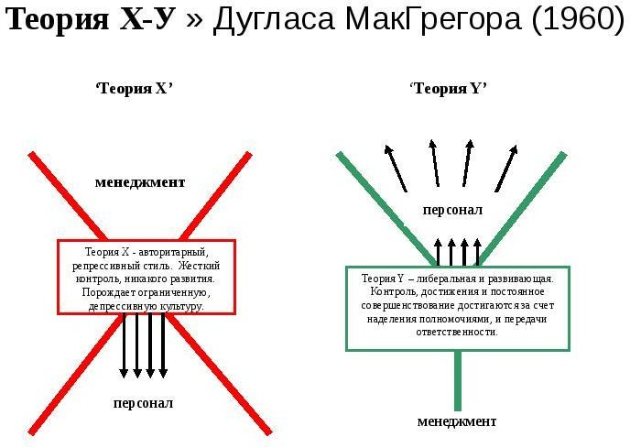

Необходимость соблюдения общих закономерностей
Существуют наиболее общие закономерности, учет которых в практике построения систем вознаграждений обеспечит их наибольшую эффективность.
Проблемы формирования системы вознаграждений на предприятиях связаны как со сложившимися стереотипами, так и с недостаточно прочным экономическим положением многих предприятий. Можно констатировать тенденцию к снижению постоянной части заработка и увеличению переменной части, связанной с конечными результатами работы организации. Применение разновидностей бестарифных систем основано на отсутствии гарантированного уровня оплаты и распределении коллективного фонда оплаты труда. При этом механизмы учета индивидуального вклада

работника в общие результаты несовершенны. Учет рыночных факторов, в том числе уровней заработной платы, осуществляется в значительной степени интуитивно, нежели на основе объективной информации.
Распространена точка зрения, что проблемы и неудачи в проектировании систем экономических вознаграждений связаны с приверженностью к традиционным системам. Характеризуя системы вознаграждений, Дж. Хант отмечает, что "самые плохие" системы - это твердые оклады и другие повременные системы оплаты. Иногда традиционной системой считается оплата по результатам в сочетании с учетом сложности труда. Главный недостаток оплаты по результатам - это, по нашему мнению, жесткая зависимость эффективности такой системы от качества оценки результатов индивидуального труда каждого работника. Трудоемкость создания и применения систем оценки результативности не всегда оправдывается повышением результативности и эффективности труда при применении традиционных систем. В качестве альтернативной системы описывается оплата "с учетом возросшей компетентности работника, проявленной на рабочем месте" или "оплата за квалификацию", которая еще не нашла широкого применения в отечественных компаниях.
На сегодняшний день сфера услуг нуждается в усилении взаимосвязи со стратегией развития народнохозяйственного комплекса в целом. Сфера услуг зависит не только от потребительско-стоимостных свойств произведенного продукта, но и от таких социальных показателей, как уровень и качество жизни, здоровье и экономическая активность населения, социальная напряженность, развитие социальной сферы.
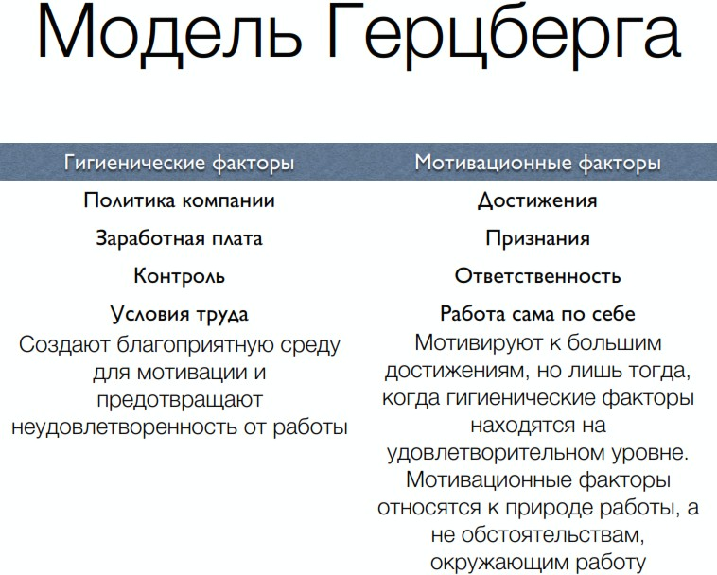

Можно утверждать, что инновационная деятельность в сфере услуг по своей направленности должна не только охватывать сферу производства товаров и сферу их потребления в целом, но и отслеживать особенности конкретных потребителей, что, в конечном счете, обусловливает необходимость программного подхода, предусматривающего прогнозирование, избирательность и адресность, рациональность использования всех типов ресурсов.
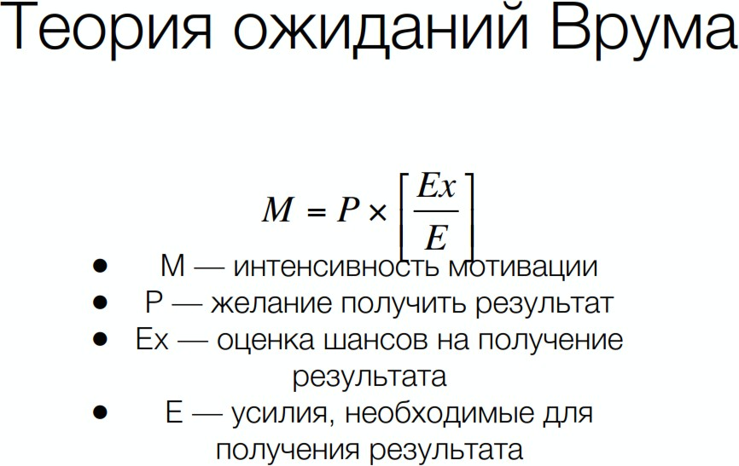

Инновационная деятельность в сфере услуг должна быть связана с прогнозируемым результатом, который приводит к изменениям как внутри предприятия-товаропроизводителя, так и во внешней среде. Например, рост платежеспособного спроса сопровождается повышением требований к потребительским свойствам выпускаемой продукции, что вынуждает предприятия расширять и обновлять ее номенклатуру, вносить соответствующие изменения в конструкцию и дизайн товаров, перестраивать маркетинговые сети, разнообразить ассортимент услуг на потребительском рынке.
Расширение потребностей в сфере услуг обусловливает трансформации в производственном процессе товаропроизводителей, в информационных системах. Развитие сферы услуг формирует новую конкурентную среду и новые потребности в товарах и услугах.
Можно выделить три основные группы изменений, происходящих на предприятиях сферы услуг под воздействием инновационной деятельности:
- эндогенные - вызванные трансформациями во внешней среде;

- экзогенные - связанные с потребностями самого предприятия в процессе его функционирования с сохранением (стабилизирующие изменения) или модификацией его функций (модифицирующие изменения) в сфере услуг;
- рефлекторные - порожденные результатами функционирования предприятия во внешней среде и стимулирующие внутренние преобразования за счет "обратной связи".
Все три типа изменений направлены на обеспечение устойчивой и стабильной деятельности.
В современной практике изменения в сфере услуг носят либо экстенсивный, либо интенсивный характер. Экстенсивное развитие предполагает изменение объемов товаров и услуг в пределах существующего потенциала предприятий. Оно характерно для динамично развивающихся рынков услуг, в которых спрос существенно превышает предложение, а потребители услуг предъявляют новые требования к содержанию и качеству услуг. Интенсивное развитие направлено на наращивание потенциала в сфере услуг за счет рационального использования внутренних ресурсов предприятий и является возможным лишь в случае очевидной конкурентоспособности предприятия.
Указанные направления изменений не сопровождаются формированием нового потенциала предприятий сферы услуг, ориентированного на будущие трансформации ценностных ориентаций и предпочтений потребителей, возможные лишь благодаря инновационной деятельности. Последняя обеспечивает предприятиям этой сферы стабильное положение на рынке на протяжении всего жизненного цикла товаров и услуг, гибкое маневрирование в предоставлении услуг потребителям в ситуации неопределенности. По сути, речь идет о постоянно возобновляющемся процессе преобразования сферы услуг.
Можно сказать, что инновационный процесс формирования сферы услуг адекватен потребительскому рынку тогда, когда имеет место понимание причин возникновения, значимости и необходимой направленности инноваций, сферы их применения, степени новизны, специфики структуры жизненного цикла, глубины и масштабности изменений, а также различий в удовлетворении потребностей на определенных сегментах потребительского рынка.
Процессы организации инновационной деятельности в сфере услуг ориентированы на несколько технологических укладов, прямо и косвенно воздействующих на структуру и содержание услуг. Появление нового продукта на потребительском рынке затрагивает взаимосвязи экономических хозяйствующих субъектов в предоставлении услуг потребителям. В результате инновационную деятельность можно охарактеризовать как деятельность по освоению (внедрению) в отраслях, организациях и экономике широкого спектра нововведений, касающихся:
- производства новых продуктов и услуг;
- применения новых технологий и/или освоения новой техники;

- использования новых источников ресурсов;
- введения новых форм и методов организации производства, труда и управления;
- освоения или развития новых рынков.
Следовательно, инновационная деятельность выступает как организационно-управленческая поддержка реализации всех этапов жизненного цикла продукта. Круг задач управления инновационной деятельностью расширяется и предполагает обеспечение маркетинговой поддержки инноваций и управления создаваемой интеллектуальной собственностью, организацию инвестирования инноваций и преодоление сопротивления изменениям со стороны персонала. Все это требует формирования научно-методологического и теоретического обоснования и развития адекватного инструментария. Недооценка особенностей инновационной деятельности и недостаточное развитие теории и методологии в сфере услуг приводят к существенному снижению эффективности и результативности инноваций, что нередко сказывается на конкурентоспособности организации.
Инновационная стратегия деятельности предприятий сферы услуг предполагает определенную целевую направленность, комплексность, альтернативность, непрерывность и должна обеспечивать:
- выбор целей на основе предварительного анализа их взаимозависимости;
- отражения всех стадий цикла получения новых продуктов, новых технологий и других новых объектов;
- отображения различных вариантов достижения локальных и глобальных целей;
- анализ инновационности целей от момента принятия решения о формировании инновационной стратегии на протяжении деятельности организации, поскольку при формировании инновационной стратегии отсутствует полностью или частично информация о возможных результатах развития сферы услуг.
В зависимости от инновационной стратегии предприятий сферы услуг необходимо разрабатывать программы ее преобразования:
- детерминированную;
- альтернативную в условиях определенности;
- альтернативную со стохастическими программными мероприятиями;
- альтернативную с программными мероприятиями в условиях неопределенности;
- альтернативную в условиях неопределенности.
Важнейшим элементом для корректного выполнения названных этапов является оценка каждого программного мероприятия, каждого варианта, т. е. установление продолжительности программного мероприятия, затрат различных видов ресурсов, вероятности получения определенных результатов. Информация о каждом программном мероприятии может быть детерминированной как в условиях риска, так и в условиях неопределенности.

В стратегии инновационной деятельности в сфере услуг важное место, по нашему мнению, должно занимать инновационное управление организационной культурой, под которой понимается совокупность "традиций, норм, правил, обычаев, влияющих на поведение работников организации"
Таким образом, организация инновационной деятельности предприятий, представляющих сферу услуг, должна обеспечивать, во- первых, достижение общего видения предложения услуг на потребительском рынке; во-вторых, определение стратегических приоритетов в преобразовании данной сферы; в-третьих, разработку стратегии деятельности предприятий в длительной перспективе; в-четвертых, создание системы коммуникаций, ориентированной на реализацию услуг; в-пятых, формирование инновационного персонала с определением зон ответственности за результаты работы; в-шестых, внедрение системного контроллинга процессов развития услуг на потребительском рынке.
В настоящее время сфера услуг является одной из самых перспективных, быстроразвивающихся отраслей экономики. Она охватывает широкое поле деятельности: от торговли и транспорта до финансирования, страхования и посредничества самого разного рода. Гостиницы и рестораны, прачечные и парикмахерские, учебные и спортивные заведения, туристические фирмы, радио- и телестанции, консультационные фирмы, медицинские учреждения, музеи, театры и кинотеатры относятся к сфере услуг. Практически все организации оказывают в той или иной степени услуги. Как показывает практика развитых стран, по мере усложнения производства и насыщения рынка товарами растет и спрос на услуги.
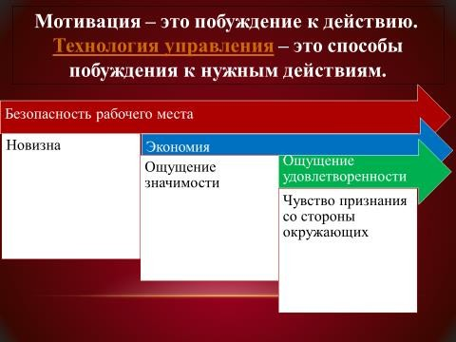

В Казахстане также сфера сервиса, пожалуй, обгоняет производственную сферу по темпам роста и по появлению новых видов услуг, по ее приспособлению к потребностям рынка и потребителей.
В обществе постоянно появляются новые виды услуг:
- новые виды деловых (производственно-коммерческих и интеллектуальных) услуг - торговля недвижимостью, размещение временно свободных средств, информационные, маркетинговые и рекламные услуги, составление бухгалтерских балансов и отчетов, логистические, маркетинговые услуги, консалтинг и др.;
- услуги по воспитанию и обучению детей - гувернантки, частные сады и школы;
- услуги по уходу за животными - их лечение, кормление, прогулка и временное содержание;
- другие разнообразные виды услуг, в которых появляется потребность в обществе.
Одновременно в мире появляется тенденция диверсификации сферы услуг. Многие ранее обособленные виды услуг объединяются в рамках своей компании. Предлагая целый комплекс услуг, компания может повысить свою конкурентоспособность, ослабить возможные риски за счет их диверсификации. Так, банковские, биржевые и посреднические услуги сливаются в единый комплекс финансовых услуг. Возрастание роли и влияния сферы услуг на экономику вызывает необходимость искать и реализовывать пути повышения эффективности управления предприятием сервиса.
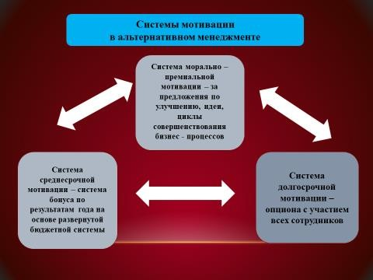

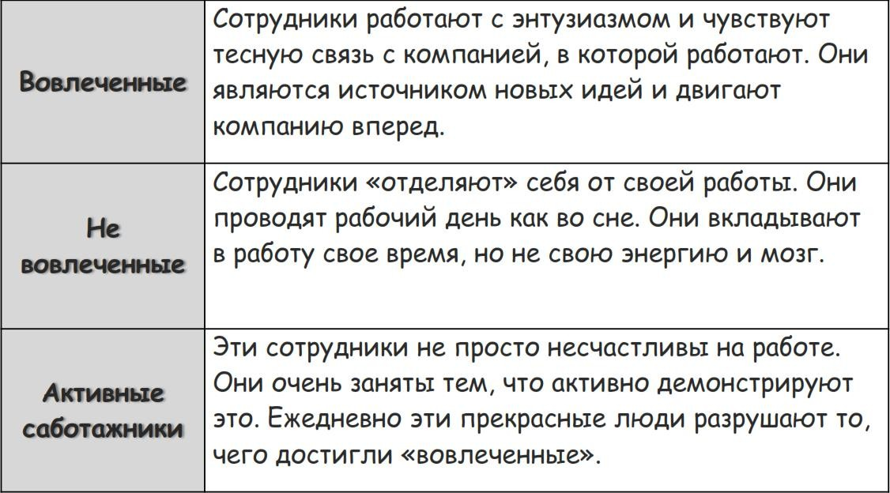
ДЕМОТИВИРУЮЩИЕ ФАКТОРЫ
  - Нарушение контракта;
  - Неиспользование ценных навыков сотрудника и поручение несоответствующих видов работ;
  - Игнорирование инициативы и предложенных идей со
стороны сотрудников;
  - Непризнание высоких результатов персонала и отношение к этому, как к должному;
  - Урезание обещанной зарплаты в случае достижения
высоких показателей и вклада сотрудника в компанию.

Контрольные вопросы:
- Мотивация как функция сервисного менеджмента
- Теоретические основы управления мотивацией
- Методы мотивации

